Сценарий спортивного праздника «Олимпийские игры»

для детей старшего дошкольного возраста

Цель и задачи:
- Создать атмосферу радости и эмоционального благополучия.
- Прививать детям любовь к спорту и физкультуре, интерес к Олимпийским играм, к спортивным соревнованиям, к честной борьбе
- Закреплять полученные на физкультурных занятиях знания и умения.
- Развивать у детей творческие способности, воображение; способствовать проявлению у детей инициативы.
- Воспитывать чувство товарищества, коллективизма, умение контролировать свои поступки.
- Формировать умение переживать свои неудачи и поражения
Звучит фонограмма «Спортивный марш»
Ведущий: Здравствуйте, дорогие гости! Мы начинаем торжественную церемонию открытия малых Олимпийских игр.
На центральный олимпийский стадион выходит команда «Кеды». В команде идут отличные ребята – будущие мастера спорта. Они готовы к серьезной борьбе. Желаем вам ребята счастливых стартов!
На центральную дорожку олимпийского стадиона выходит команда «Коньки». Команда сильна дружбой и стремлением к победе. Здесь много спортивных звездочек, которые сегодня обязательно зажгутся на олимпийском стадионе.
Поприветствуем всех ребят, которые сделали все, чтобы отлично выступить сегодня на Малых олимпийских играх.
Ребенок:
Что такое Олимпиада?
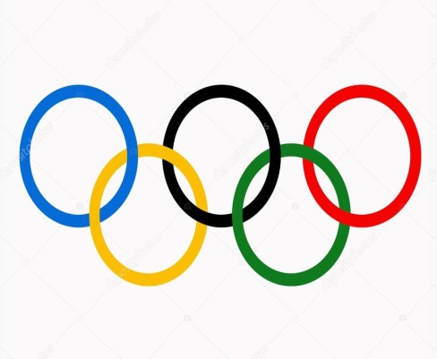
Это честный спортивный бой!
В ней участвовать – это награда
Победить же может любой!

Мы игры олимпийцев открываем
На этот праздник приглашаем всех!
Здоровья, счастья, радости желаем,
Пусть олимпийский к вам придет успех!
Ведущий:
Праздник радостный, красивый,
Лучше не было и нет,
И от всех детей счастливых
Олимпиаде - наш:
Дети: привет!
Ведущий: Сегодня мы проводим малые Олимпийские игры.
(обращаясь к председателю оргкомитета)
Уважаемый председатель Олимпийского комитета! Участники соревнований малых олимпийских игр построены. Разрешите поднять Олимпийский флаг и зажечь олимпийский огонь!
Председатель оргкомитета: Разрешаю!
Ведущий: Почетное право поднять флаг Олимпийских игр предоставляется заведующему детского сада «Родничок» г. Охи
Команды построиться для торжественного поднятия Олимпийского флага. Спортсмены смирно! Равнение на флаг!
(Звучит гимн России, поднимается олимпийский флаг).
Ведущий:
На флагах не пишут слов, но все люди знают, что пять разноцветных переплетённых колец - это символ мира и дружбы спортсменов пяти континентов: Австралия, Европа, Африка, Азия, Америка.
Ребенок
Пять колец на флаге белом
Меж собой переплелись,
Будто все спортсмены мира
Крепко за руки взялись.
(Включить презентацию зажигания олимпийского огня.)
Ведущий. Долгий путь преодолевает Олимпийский огонь. Его зажигают греческие девушки у развалин Древней Эллады. Много раз, переходя из рук в руки, спешит факел через весь мир, чтобы достичь олимпийского стадиона. Сегодня мы также зажигаем Олимпийский огонь - символ мира и дружбы народов планеты.
Священный огонь Олимпийский,
Гори над планетой века!
И факел, сегодня зажжённый,
Пусть пламенем дружбы горит.
И лозунг: «Мир всем народам!»
На празднике нашем звучит!
Ведущий. Олимпийские игры объявляются открытыми. Сегодня в Олимпийских играх принимают участие две команды. Перед соревнованиями все участники произносят клятву, давайте, и мы сегодня поклянёмся быть честными, соблюдать правила соревнований, уважать победу соперника.
1-й ведущий. Кто с ветром проворным может сравниться?
Дети. Мы, олимпийцы!
2-й ведущий. Кто верит в победу, преград не боится?
Дети. Мы, олимпийцы!
1-й ведущий. Кто спортом любимой Отчизны гордится?
Дети. Мы, олимпийцы!
2-й ведущий.
Клянёмся быть честными,
К победе стремиться,
Рекордов высоких клянёмся добиться!
Дети. Клянёмся, клянёмся, клянёмся!
Ведущий:
Команды есть – они готовы!
Следить за честностью игры
Будут судьи
Разрешите представить членов судейской коллегии. (Представление)
Ведущий. Всем участникам желаем удачи, здоровья, счастья, солнечного света и побед!
Вам предлагается попробовать свои силы в пяти видах зимнего спорта – по числу колец на олимпийском флаге:
Санный спорт
Хоккей
Биатлон
Керлинг
Фигурное катание
Команды приветствуют друг друга.
Ребенок из команды «Кеды»:
Сегодня Вам желаем:
Успехов и побед.
Команде Коньки
Наш физкультпривет!
Ребенок из команды «Коньки»:
Спортивного задора
Желаем Вам, добра,
Команде Кеды
Честь и хвала!
Крикнем звонкое троекратное «Ура!»
Ведущий: Теперь мы сможем смело начать наши соревнования. Все спортсмены перед стартом делают разминку. Давайте и мы сделаем зарядку-разминку.
Разминка.
Ведущий: Сегодня на Малые Олимпийские игры пришла группа поддержки. Приглашаем вас!!! (Выступления девочек)
К нам спешит еще одна группа поддержки. Встречайте!!!(выбегает Баба-яга).
Баба-Яга: Здравствуйте, господа хорошие.
По какому поводу шум – гам – тарарам?
Ведущая: У нас Олимпийские игры.
Баба-Яга: Ах, игры! Их значит, пригласили (кивает в сторону детей и жюри), а меня нет!
Я тоже хочу на игры.
Ведущая: Здесь у нас спортивные игры.
Ты, Яга спортсменка разве?
Баба-Яга: Нет, но мой дружочек может быть и да.
Я его сейчас позову и все, все ему расскажу. (зовет, выбегает Кузя)
Кузя: Ой, привет моя подружка. Ты зачем меня звала?
Баба-Яга:
Нас на игры не позвали
Нужно нам их проучить.
Все для игр заберем,
И домой все унесем.
В хозяйстве все пригодится.
Ведущая:
Постой Баба-Яга и Кузя инвентарь спортивный, игрушки мы и так вам отдадим, если вы нам покажите, как вы ими будете пользоваться?
(Показывают: лыжи надевают на руки и играют в ладоши друг с другом, клюшками фехтуют - дерутся, ложатся на санки и имитируют плаванье).
Ведущая: Вот видите, всех насмешили, вы не умете играть в спортивные игры, поэтому все и перепутали.
Баба-Яга: (схватившись за бока)
Ой, года мои годочки!
Словно в поле василечки:
Пролетели не догнать,
И себя мне не узнать.
Вот бы сделать мне массаж,
Наложить бы макияж.
Заплести бы русы косы,
Да годочков двести сбросить,
Показала б я тогда «Ух»!
Кузя:
Ты, Ягуся не грусти.
К медицине обратись!
Я ж советую тебе
Маску из сметаны,
Станешь снова ты тогда
Молодой, румяной!
Ведущая:
Нет, любезная Яга.
Надо делать физзарядку,
Не отлеживать бока.
Надо спортом заниматься.
Баба-Яга и Кузя вместе:
Мы ничего не умеем, научите нас.
Мы тоже хотим быть - Противными!
ОЙ! Нет - СПОРТИВНЫМИ.
Ведущая: Вставайте скорее в строй!
И первое наше состязание – санный спорт.
Чья команда быстрее выполнит задание, та и будет победителем.
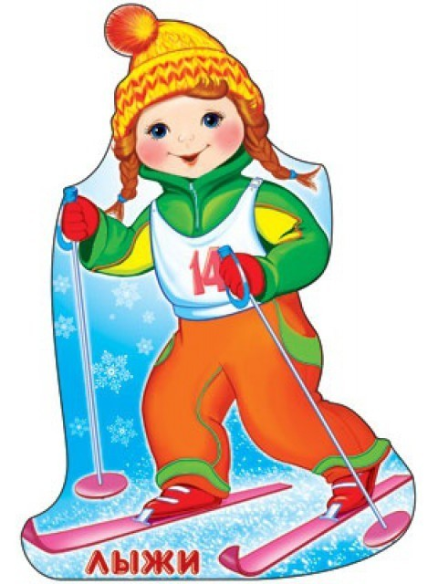
Кузя:
Вот это да! Намял бока!
Работа эта нелегка!
Ну а теперь я лучше
На пенечке посижу.
Я собственным здоровьем
Пока, что дорожу.
Баба-Яга:
Ну ты и противный!
До чего же не спортивный!
Чтоб сто лет на свете жить,
Со спортом нужно нам дружить.
Ты, что не понял?
Ну-ка, иди к своей команде!
Обращается к ведущей: Продолжайте соревнования.
Ведущая: Да, наши дети в ученье упорны, знакомы с разными видами спорта, а также песни знают про спорт и сейчас ее споют.
Песня «Спортивная семья»
Ребенок:
Из спортивной жизни всей
Обожаю я хоккей.
Мне бы клюшку, да ворота
Шайбу так забить охота!
Баба-Яга и Кузя: Хоккей – это что такое – Воробей, иль из сказки Бармалей?
Ведущая: Хоккей - это творческая игра сплоченного коллектива. Каждый из вас должен провести шайбу с помощью клюшки вокруг стоек и забить гол в символические ворота (помощники показывают). Вернуться к команде бегом с клюшкой в руках, передать эстафету следующему участнику.
Команды готовы? Тогда « На старт, внимание, МАРШ!!» (эстафета под музыку)
Ведущая: Предоставляем слово нашим судьям (оглашают результаты первой эстафеты)
Ведущий:
Минуточку внимание!
Продолжаем большие соревнования.
Следующий вид спорта – Биатлон!
Биатлон - это Олимпийский вид спорта, который объединяет бег на лыжах и меткую стрельбу из винтовки.
Ведущий: Давайте немного отдохнем
и на спортивную тему частушки пропоем.
Частушки
Ведущий: Следующий вид спорта – керлинг.
Ведущий: Ну и последние соревнования – самые красивые в Зимних Олимпийских играх. Это, конечно, фигурное катание. Фигурное катание – это украшение зимней олимпиады, удивительное сочетание красоты и силы.
Показательные парные выступления фигуристов.
Ведущий:
И настал у нас сейчас
Самый долгожданный час.
Если все уже готово
Пусть жюри замолвит слово!
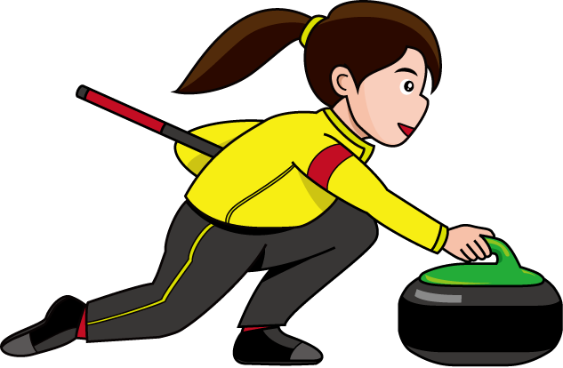
Главный судья:
Очень долго мы гадали
Самых лучших выбирали.
Но не знали, как нам быть
Как ребят нам наградить?
Все вы были молодцами
И отважны, и честны,
Этот смел, а тот удал,
Этот силу показал.
Для спортсменов в этом зале
Кто сегодня выступал
Олимпийские медали,
Олимпийский пьедестал!
(Награждение участников олимпийских игр, звучит музыка.)
Баба-Яга:
Ну, спасибо вам ребята,
За то, что обучили нас
Премудростям спортивным.
Кузя
Будем спортом заниматься
И водою обливаться.
И в родном своем лесу
Стадион откроем.
А теперь пора прощаться,
И домой нам возвращаться.
Ребенок
Пусть еще до олимпийцев
Нам дорога далека.
И пусть сладкие медали
Получили мы пока.
Но надеяться мы будем,
Что пройдет немного лет,
Настоящие медали
Мы получим наконец!
Ребёнок.
Полюбуйтесь, поглядите
На весёлых дошколят —
Олимпийские надежды
Нынче ходят в детский сад.
Ребёнок.
Время мчится, будто птица,
И, наверно, в добрый час
В гордой форме олимпийца
Выйдет кто-нибудь из нас.
Ребёнок.
И совсем обычным тоном
Скажут сверстники о нём:
С олимпийским чемпионом
Мы в одном дворе живём.
Поздравления олимпийцев.
Ведущий. Команды, равняйсь, смирно. Право опустить олимпийский флаг предоставляется заведующей детского сада. На флаг, равняйсь, смирно. Флаг опустить. Зимнюю олимпиаду считать закрытой!
Ведущий.
Вот и всё!
И закончился праздник,
Отзвенел, отыграл, отшумел...
Нам узнать помогла
Эта встреча то, что про Олимпиаду
Узнать ты успел.
Пусть кому-то покажется мало,
И не так уж огромен размах.
В каждом деле ведь важно начало.
Первый год, первый раз, первый шаг.
